[1行目～3行目は空行とする] （以降，空行は9 ポイント，MS明朝とする）
本紙，赤文字説明箇所は，遵守願います．
本原稿の特質上，図（装置の画像，装置の概略）を多く入れて，4枚以上ご執筆下さい．

研究室探訪
[1行あける]
Laboratory Report
[1行あける]
稲村 隆夫
文体は，「です．ます．」調，「である．」調を問いません．
(Takao INAMURA)
弘前大学
(Hirosaki Univ.)
[2行あける]

1．はじめに
[1行あける]
2014年12月18日，19日に第23回微粒化シンポジウムが弘前大学 文京町キャンパス 創立50周年記念会館にて行われました（本文の文字フォント，大きさ：日本語はMS明朝，9ポイント，英数字は半角でTimes New Roman，9ポイント）．稲村研究室・麓研究室の学生はシンポジウムのスタッフを努めさせていただきました．見慣れたキャンパスでしたが，たくさんの出席者により盛況な様子でシンポジウムの規模を実感したことを覚えています．当日は悪天候に見舞われたものの，ご参加くださいました方々のご協力により，受付やその後の講演もスムーズに行われました．今回のシンポジウムでは招待講演，特別講演，37件の一般講演が，A室，B室に分かれて行われる予定でしたが，この内招待講演，特別講演および一般講演1件が悪天候やその他の事情により中止となりました．
題目，著者，所属と本文は，関係ありません．
[1行以上あける]
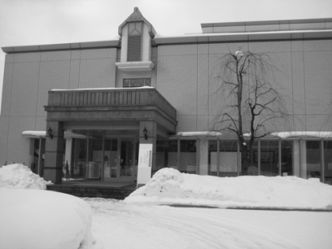

図1 創立50周年記念会館

[1行以上あける]
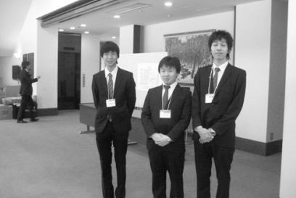

図2 会場ロビー

[1行以上あける]

原稿受付：2017年 1月 15日（会誌委員会で記入します）
* 責任著者：正会員，弘前大学
（〒036-8224 青森県弘前市文京町3）
E-mail: tina@hirosaki-u.ac.jp

↑ 脚注の位置は，頁番号を付す都合上，この辺りに配置願います．
2．研究内容（参考記述例）
[1行あける]
一般講演はA室とB室に分かれて行われました．私はA室で暗幕や照明を担当することになり，間近で視聴することが出来ました（本文の文字フォント，大きさ：日本語はMS明朝，9ポイント，英数字は半角でTimes New Roman，9ポイント）．講演前の会場は厳かで緊張感が漂っていましたが，国内で最先端の微粒化に関する研究が発表されることを想像し，シンポジウム対する期待がますます高まりました．講演が始まると，講演者は堂々と発表を行い，質疑応答では時々ユーモアを交えながら会場の先生とスムーズな意見交換を行っていました．先生方や企業の方は非常に熟練した講演を行う一方で，学生も遜色ない講演を行っており，微粒化シンポジウムのレベルの高さを実感しました．また，自分もいつか微粒化シンポジウムに参加し，講演したいという思いがいっそう強くなりました．私自身，大勢の聴衆を前にした講演は不慣れであり，上手な発表はできませんが，本講演から新たな知見を得るとともに，今回は講演について学ぶ非常に良い機会となりました．
そんな中，神田 智之氏が講演された「低圧雰囲気下におけるジェット燃料模擬流体の動粘度がその分裂過程に与える影響」が特に印象に残りました．この研究によると動粘度が噴霧特性に与える影響について調査しており，動粘度の増加に伴い液滴径の減少が見られたそうです．私も同じような研究をしていますが，自分の視野を広げ，自分の発表の質を高めるのに大変参考になりました．また微粒化シンポジウムには写真コンテストと呼ばれるものがあり，「線香花火の高速度可視化と温度計測」と題して井上 智博先生が受賞されました．私は視聴できなかったのですが，線香花火を用いた大変ユニークな研究発表が行われたそうです．
[1行以上あける]

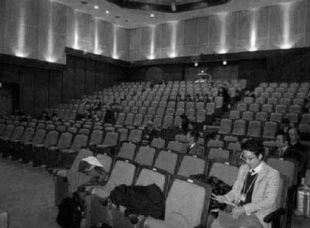

図3 講演会場⁽¹⁾

3．研究設備（参考記述例）
[1行あける]
微粒化シンポジウム終了後，ホテルナクアシティ弘前にて技術懇談会が開かれました．我々スタッフは準備として待機していましたが，多くの参加者とシンポジウムの規模に改めて仰天しました（本文の文字フォント，大きさ：日本語はMS明朝，9ポイント，英数字は半角でTimes New Roman，9ポイント）．懇談会ではこれまで講演された方々が大勢集まっており，非常ににぎやかな交流が行われていました．私は様々な大学の学生や先生方から研究に対する指摘を頂き，今後の研究に生かしたいと考えています．今回は青森県での開催ということで，津軽三味線を演奏していただき，非常に楽しい懇談会となりました.地方で開催される場合はこのようなご当地ならではの趣向があると，微粒化シンポジウムが益々楽しくなるのではないでしょうか．
技術懇談会終了後は皆で二次会に参加し，我々も懇親を図るため参加しました．技術懇談会で交流をもった方々も大勢参加し，他大学の学生たちと改めて話せる機会を得ました．講演では厳しかった先生は，懇親会では優しく，酒の話や各大学の情況などの話で盛り上がりました．特に先生方の研究方法や教育方針は十人十色であり，非常に興味深い話でありました．先生方から頂いた貴重な人生体験を含めたお話は，今後の人生や研究の参考にさせて頂きます．
[1行あける]
4．主な研究成果（参考記述例）
[1行あける]
可能でしたら，研究テーマ毎に図を入れて，主な研究成果を入れていただいても結構です（本文の文字フォント，大きさ：日本語はMS明朝，9ポイント，英数字は半角でTimes New Roman，9ポイント）．
[1行あける]
5．おわりに
[1行あける]
微粒化シンポジウムではたいへん先駆的な研究発表を行っており，研究のみならず，将来に役立つ知見が得られました（本文の文字フォント，大きさ：日本語はMS明朝，9ポイント，英数字は半角でTimes New Roman，9ポイント）．また様々な分野の人とのつながりを深め，意見を戦わせることは自身の研究や将来において有意義な経験になると思います．今年，私はあいにくスタッフとしての参加になりましたが，本シンポジウムを通して，実際に講演したいという思いがいっそう強くなりました．来年の微粒化シンポジウムは神戸で行われるようですが,ますますの期待を胸に本講演に臨めればと思います．最後に講演会を視聴する機会を下さった稲村先生，麓先生をはじめとして，実行委員会の方々に，この場をお借りして深い感謝と共に厚く御礼を申し上げます．
[1行あける]
文 献
[1行あける]
(1)京都太郎，仙台次郎：液化ブタン噴霧の特性，微粒化，10-5(2000)，145－148． ←［和文雑誌］
(2)Johnson, R., Schmidt, P., Thompson, G.: Characteristics of Entrainment Spray, J. Atomization, 112 (2001), 28－30. ←［英文雑誌］
(3)今出川一郎：微粒化機器の設計，京都書籍(1995)，79－82，103． ←［和文書籍］
(4)Smith, T. A.: Mechanism of Atomization, London Pub. Inc. (1993), 34－39. ←［英文書籍］

・・・・・・・・・・・・途中省略・・・・・・・・・・・・

(10)日本微粒化学会編：微粒化の原理と実際，同慶出版会(1991)，11－15． ←［和文書籍］
（日本語はMS明朝，9ポイント，英数字は半角でTimes New Roman，9ポイント）

該当設備を用いた研究成果として，文献を記載していただいて結構です．

